Valentine
Maurice Ménardeau
Le peintre marin

Je m'appelle Maurice je rêvais d'être clown mais, devant le refus de mon père j'ai finalement choisi la peinture. Je suis d'origine bretonne ma mère est parisienne,mon père breton. Je suis devenu peintre de la marine. J'aime beaucoup voyager.

Mon premier voyage a lieu au Sénégal où la chaleur était au rendez-vous. J'ai peint plusieurs tableaux sur le Sénégal car ça m'a beaucoup plu. J'ai représenté dans tous mes tableaux avec des couleurs chaudes pour les pays chauds et les couleurs froides pour les pays plus froids.

Mon rêve est accompli car j'ai voyagé partout dans le monde. Je vis à Paris l'hiver et m'en vais à Concarneau en Bretagne en été. Mais je voyage beaucoup en hiver comme le bateau est gratuit pour moi. J'ai peint des marchés, des jonques, des personnes. Grâce à la Marine, j'ai pu accomplir mon rêve : voyager et peindre ce que je voyais. Comme ça j'ai eu de beaux souvenirs comme au Maroc où j'ai peint les marchés qu'on appelle les souks. J'adore voyager car les pays changent tout le temps comme les personnes. C'était magnifique.
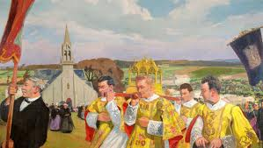
Scène de pardon Maurice Ménardeau (crêperie)

Mes tableaux je les représente avec des visages familiers, j'aime aussi mettre des personnages sur mes tableaux de campagne car ça fait plus vivant. Le pays que j'ai préféré c'est l'île Maurice c'est là que j'ai rencontré ma bien aimé et avec qui je suis sûr de finir mes jours . Elle s'appelle Laure et je l'ai rencontrée en pleine activité de peinture.

J'ai 55 ans maintenant et les voyages pour moi sont terminés sauf en camping-car. Je me remémore mes voyages avec les vidéos prises, je fais quelques photos pour continuer de peindre mais je ne peux plus me déplacer comme avant. Mes jambes me font souffrir. Je suis à l'île Maurice là où je vis ma vie comme un simple retraité. Une chose est sûre, je ne veux pas remplacer ma vie car j'ai eu tout ce que je voulais. Je suis repassé beaucoup de fois dans les pays que j'ai peints. J'aimerais continuer mais la douleur m'en empêche.
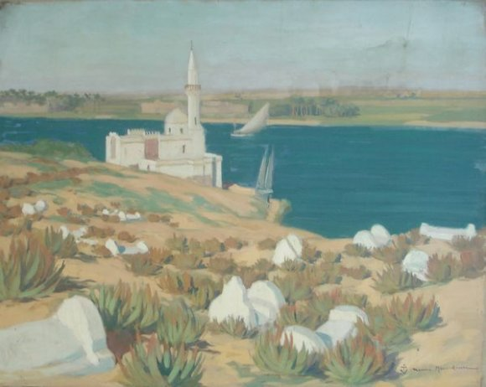
Paysage Chili
Maurice Ménardeau. (piasa.auction.fr)

